专题15 选修3-3
1．（2020山东卷）一定质量的理想气体从状态a开始，经a→b、b→c、c→a三个过程后回到初始状态a，其p-V图像如图所示。已知三个状态的坐标分别为a（V₀， 2p₀）、 b（2V₀，p₀）、c（3V₀，2p₀） 以下判断正确的是
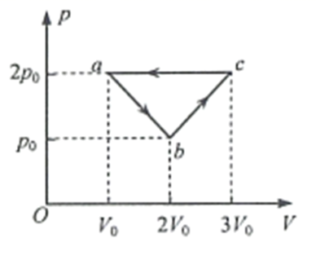
A．气体在a→b过程中对外界做的功小于在b→c过程中对外界做的功
B．气体在a→b过程中从外界吸收的热量大于在b→c过程中从外界吸收的热量
C．在c→a过程中，外界对气体做的功小于气体向外界放出的热量
D．气体在c→a过程中内能的减少量大于b→c过程中内能的增加量
【答案】C
【解析】A．根据气体做功的表达式可知图线和体积横轴围成的面积即为做功大小，所以气体在过程中对外界做的功等于过程中对外界做的功，A错误；
B．气体从，满足玻意尔定律，所以
所以，根据热力学第一定律可知
，气体从，温度升高，所以，根据热力学第一定律可知
，结合A选项可知，所以，过程气体吸收的热量大于过程吸收的热量，B错误；C．气体从，温度降低，所以，气体体积减小，外界对气体做功，所以，根据热力学第一定律可知，放出热量，C正确；D．理想气体的内能只与温度有关，根据可知从，所以气体从过程中内能的减少量等于过程中内能的增加量，D错误。故选C。
2．（2020年天津卷）水枪是孩子们喜爱的玩具，常见的气压式水枪储水罐示意如图。从储水罐充气口充入气体，达到一定压强后，关闭充气口。扣动扳机将阀门M打开，水即从枪口喷出。若在不断喷出的过程中，罐内气体温度始终保持不变，则气体
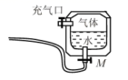
A．压强变大 B．对外界做功
C．对外界放热 D．分子平均动能变大
【答案】B
【解析】A．随着水向外喷出，气体的体积增大，由于温度不变，根据
恒量
可知气体压强减小，A错误；
BC．由于气体体积膨胀，对外界做功，根据热力学第一定律
气体温度不变，内能不变，一定从外界吸收热量，B正确，C错误；
D．温度是分子平均动能的标志，由于温度不变，分子的平均动能不变，D错误。
故选B。
3．（2020江苏卷）玻璃的出现和使用在人类生活里已有四千多年的历史，它是一种非晶体。下列关于玻璃的说法正确的有
A．没有固定的熔点
B．天然具有规则的几何形状
C．沿不同方向的导热性能相同
D．分子在空间上周期性排列
【答案】AC
【解析】根据非晶体的特点可知非晶体是指组成物质的分子（或原子、离子）不呈空间有规则周期性排列的固体。它没有一定规则的外形。它的物理性质在各个方向上是相同的，叫“各向同性”。它没有固定的熔点。故选AC。
4．（2020新课标Ⅱ卷）下列关于能量转换过程的叙述，违背热力学第一定律的有_______，不违背热力学第一定律、但违背热力学第二定律的有_______。
A．汽车通过燃烧汽油获得动力并向空气中散热
B．冷水倒入保温杯后，冷水和杯子的温度都变得更低
C．某新型热机工作时将从高温热源吸收的热量全部转化为功，而不产生其他影响
D．冰箱的制冷机工作时从箱内低温环境中提取热量散发到温度较高的室内
【答案】BC
【解析】A．燃烧汽油产生的内能一方面向机械能转化，同时热传递向空气转移。既不违背热力学第一定律，也不违背热力学第二定律；
B．冷水倒入保温杯后，没有对外做功，同时也没有热传递，内能不可能减少，故违背热力学第一定律；
C．某新型热机工作时将从高温热源吸收的热量全部转化为功，必然产生其他影响故违背热力学第二定律；
D．制冷机消耗电能工作时从箱内低温环境中提取热量散发到温度较高的室内，发生了内能的转移，同时对外界产生了影响。既不违背热力学第一定律，也不违背热力学第二定律。
5．（2020江苏卷）一瓶酒精用了一些后，把瓶盖拧紧，不久瓶内液面上方形成了酒精的饱和汽，此时_____（选填“有”或“没有”）酒精分子从液面飞出。当温度升高时，瓶中酒精饱和汽的密度_____（选填“增大”“减小”或“不变”）。
【答案】有 增大
【解析】形成饱和气后，酒精还是会蒸发，只是液体里跑到气体中的分子和气体中的分子跑到液体里的速度一样快，整体来看是不变的。即此时仍然会有酒精分子从液面飞出；
温度升高使气体分子的动能增大，离开液体表面的气体分子更多，饱和汽密度增大。
6．（2020新课标Ⅰ卷）分子间作用力F与分子间距r的关系如图所示，r= r₁时，F=0。分子间势能由r决定，规定两分子相距无穷远时分子间的势能为零。若一分子固定于原点O，另一分子从距O点很远处向O点运动，在两分子间距减小到r₂的过程中，势能_____（填“减小“不变”或“增大”）；在间距由r₂减小到r₁的过程中，势能_____ （填“减小”“不变”或“增大”）；在间距等于r₁处，势能_____（填“大于”“等于”或“小于”）零。
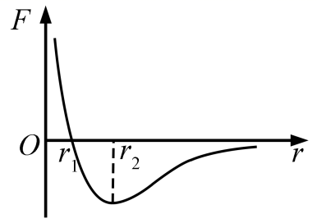
【答案】减小 减小 小于
【解析】从距点很远处向点运动，两分子间距减小到的过程中，分子间体现引力，引力做正功，分子势能减小；
在的过程中，分子间仍然体现引力，引力做正功，分子势能减小；
在间距等于之前，分子势能一直减小，取无穷远处分子间势能为零，则在处分子势能小于零。
7．（2020新课标Ⅰ卷）甲、乙两个储气罐储存有同种气体（可视为理想气体）。甲罐的容积为V，罐中气体的压强为p；乙罐的容积为2V，罐中气体的压强为。现通过连接两罐的细管把甲罐中的部分气体调配到乙罐中去，两罐中气体温度相同且在调配过程中保持不变，调配后两罐中气体的压强相等。求调配后：
（i）两罐中气体的压强；
（ii）甲罐中气体的质量与甲罐中原有气体的质量之比。
【答案】（i） （ii）
【解析】（i）气体发生等温变化，对甲乙中的气体，可认为甲中原气体有体积V变成3V，乙中原气体体积有2V变成3V，则根据玻意尔定律分别有
，
则
则甲乙中气体最终压强
（ii）若调配后将甲气体再等温压缩到气体原来的压强为p，则
计算可得
由密度定律可得，质量之比等于
8．（2020新课标Ⅱ卷）潜水钟是一种水下救生设备，它是一个底部开口、上部封闭的容器，外形与钟相似。潜水钟在水下时其内部上方空间里存有空气，以满足潜水员水下避险的需要。为计算方便，将潜水钟简化为截面积为S、高度为h、开口向下的圆筒；工作母船将潜水钟由水面上方开口向下吊放至深度为H的水下，如图所示。已知水的密度为ρ，重力加速度大小为g，大气压强为p₀，Hh，忽略温度的变化和水密度随深度的变化。
（1）求进入圆筒内水的高度l；
（2）保持H不变，压入空气使筒内的水全部排出，求压入的空气在其压强为p₀时的体积。
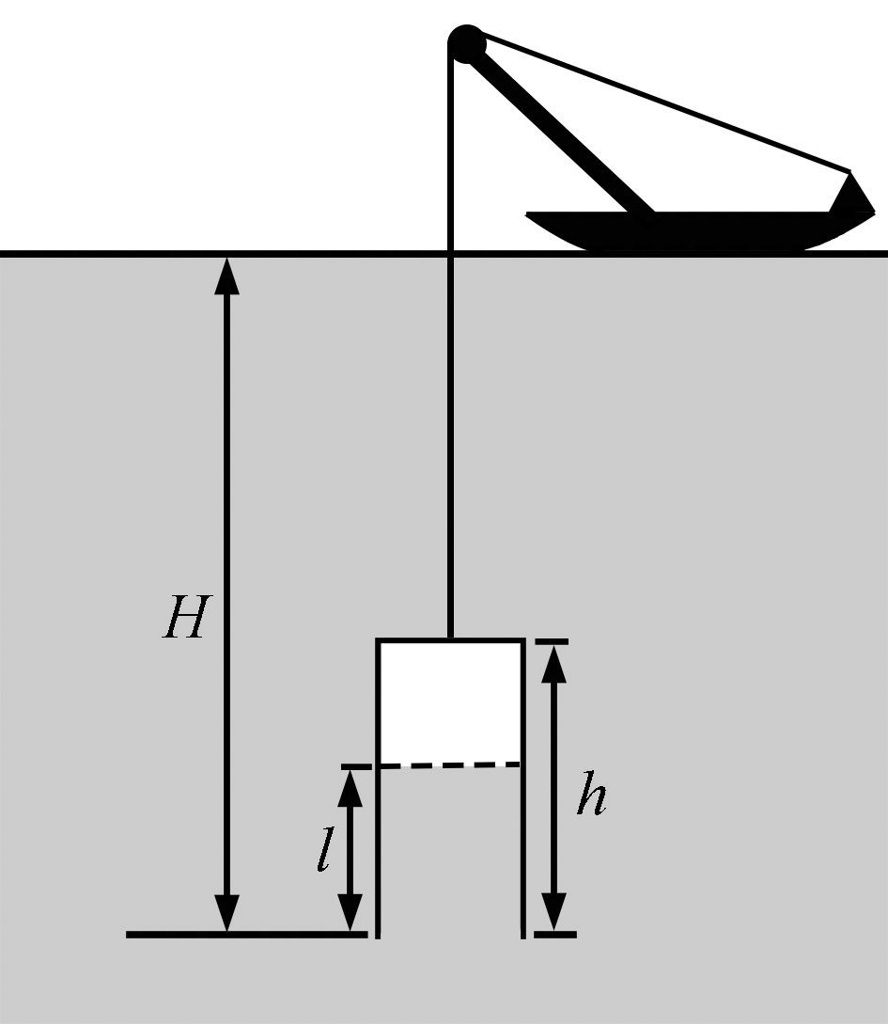
【答案】（1）；（2）
【解析】（1）设潜水钟在水面上方时和放入水下后筒内气体的体积分别为V₀和V₁，放入水下后筒内气体的压强为p₁，由玻意耳定律和题给条件有
p₁V₁= p₀V₀ ①
V₀=hS ②
V₁=（h–l）S ③
p₁= p₀+ ρg（H–l） ④
联立以上各式并考虑到Hh，h >l，解得
⑤
（2）设水全部排出后筒内气体的压强为p₂；此时筒内气体的体积为V₀，这些气体在其压强为p₀时的体积为V₃，由玻意耳定律有
p₂V₀= p₀V₃ ⑥
其中
p₂= p₀+ ρgH ⑦
设需压入筒内的气体体积为V，依题意
V = V₃–V₀ ⑧
联立②⑥⑦⑧式得
⑨
9．（2020新课标Ⅲ卷）如图，两侧粗细均匀、横截面积相等、高度均为H=18cm的U型管，左管上端封闭，右管上端开口。右管中有高h₀= 4cm的水银柱，水银柱上表面离管口的距离l= 12cm。管底水平段的体积可忽略。环境温度为T₁=283K。大气压强p₀=76cmHg。
（i）现从右侧端口缓慢注入水银（与原水银柱之间无气隙），恰好使水银柱下端到达右管底部。此时水银柱的高度为多少？
（ii）再将左管中密封气体缓慢加热，使水银柱上表面恰与右管口平齐，此时密封气体的温度为多少？
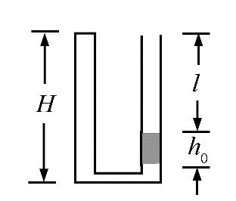
【答案】（i）12.9cm；（ii）363K
【解析】（i）设密封气体初始体积为V₁，压强为p₁，左、右管的截面积均为S，密封气体先经等温压缩过程体积变为V₂，压强变为p₂。由玻意耳定律有
设注入水银后水银柱高度为h，水银的密度为ρ，按题设条件有
，
，
联立以上式子并代入题中数据得
h=12.9cm
（ii）密封气体再经等压膨胀过程体积变为V₃，温度变为T₂，由盖一吕萨克定律有
按题设条件有
代入题中数据得
T₂=363K
10．（2020江苏卷）一定质量的理想气体从状态A经状态B变化到状态C，其图象如图所示，求该过程中气体吸收的热量Q。
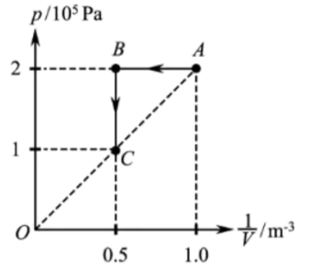
【答案】
【解析】
根据图像可知状态A和状态C温度相同，内能相同；故从A经B到C过程中气体吸收的热量等于气体对外所做的功。根据图像可知状态A到状态B为等压过程，气体对外做功为
状态B到状态C为等容变化，气体不做功；故A经B到C过程中气体吸收的热量为
11．（2020四川省雅安市高三下学期三诊）下列说法正确的是
A．理想气体吸热后温度一定升高
B．可视为理想气体的相同质量和温度的氢气与氧气相比，平均动能一定相等，内能一定不相等
C．某理想气体的摩尔体积为，阿伏加德罗常数为，则该理想气体单个的分子体积为
D．甲、乙两个分子仅在分子力的作用下由无穷远处逐渐靠近直到不能再靠近的过程中，分子引力与分子斥力都增大，分子势能先减小后增大
E.扩散现象与布朗运动都能说明分子在永不停息地运动
【答案】BDE
【解析】A.理想气体的内能只与温度有关。根据热力学第一定律U=W+Q得，物体的内能与做功和热传递有关，所以一定质量的理想气体吸热后温度不一定升高，故A错误；
B.温度是分子的平均动能的标志，所以相同温度的氢气与氧气相比，平均动能一定相等；但氢气分子与氧气分子相比，氢气分子的质量小，所以相同质量的氢气的分子数比氧气的分子多，内能一定比氧气大，故B正确；
C.某理想气体的摩尔体积为V₀，阿伏伽德罗常数为N_{A}，可以求出该理想气体每一个分子所占有的空间为；由于气体分子之间的距离远大于分子的大小，该理想气体单个的分子体积远小于，故C错误；
D.分子之间距离减小时，分子引力与分子斥力都增大；甲、乙两个分子在只受分子力的作用下由无穷远处逐渐靠近直到不能再靠近的过程中，开始时分子之间的作用力表现为引力，距离减小的过程中分子力做正功，分子势能减小；分子之间的距离小于平衡位置的距离时，分子力表现为斥力，距离再减小的过程中分子力做负功，分子势能增大，故D正确；
E.扩散现象与布朗运动都能说明分子在永不停息地运动，故E正确。
故选BDE.
12．（2020辽宁省大连市高三双基础检测）下列说法正确的是
A．所有晶体都有固定熔点
B．分子之间的距离增加时，分子势能一直减小
C．被冻结在冰块中的小碳粒不能做布朗运动，是因为冰中的水分子不运动
D．由于液体表面层的分子间距离大于体内部分子间的距离，所以液体表面具有收缩的趋势
E.夏季天旱时，给庄稼松土是为了破坏土壤中的毛细管，防止水分蒸发
【答案】ADE
【解析】A．晶体都有固定熔点，非晶体没有固定熔点；故A正确.
B．两分子之间的距离大于r₀，分子力为引力，故当分子之间的距离增加时，分子力做负功，分子势能增加；故B错误.
C．分子的运动是永不停息的无规则热运动；故C错误.
D．由于蒸发等原因，液体表面分子数较为稀疏，故液体表面的分子间距离大于液体内部分子间的距离，这样才能在分子间表现为引力；故D正确.
E．夏季天旱时，给庄稼松土是利用毛细现象，为了破坏土壤中的毛细管，可防止水分蒸发，故E正确.
13．（2020黑龙江省大庆市高三三模）下列说法中正确的有
A．布朗运动是液体分子的运动，说明液体分子永不停息地做无规则热运动
B．水黾可以停在水面上是因为液体具有表面张力
C．气体的温度升高，并不是每个气体分子的动能都增大
D．单位时间内气体分子对容器壁单位面积上碰撞次数减少，气体的压强有可能增加
E. 在油膜法估测分子大小实验中，用一滴油酸酒精溶液的体积除以单分子油膜面积，可得油酸分子的直径
【答案】BCD
【解析】布朗运动指悬浮在液体中的颗粒所做的无规则运动的运动，反映的是液体分子的无规则运动，故A错误。 因为液体表面张力的存在，水黾才能无拘无束地在水面上行走自如，故B正确。 温度是分子的平均动能的标志，气体温度升高，并不是物体所有分子的动能都增大，故C正确。 单位时间内气体分子对容器壁单位面积上碰撞次数减少，但如果速度增大，撞击力增大，气体的压强可能增大，故D正确。 在油膜法估测分子大小实验中，用一滴油酸的体积除以单分子油膜面积，可得油酸分子的直径，故E错误。
14．（2020安徽省宣城市高三第二次模拟）下列说法正确的是
A．液体的饱和汽压随温度的升高而增大
B．温度相同的氮气和氧气的分子平均动能相同
C．做加速运动的物体，由于速度越来越大，因此物体分子的平均动能也越来越大
D．水在涂有油脂的玻璃板上能形成水珠，而在干净的玻璃板上却不能，这是油脂使水的表面张力增大的缘故
E．气体分子单位时间内与单位面积器壁碰撞的次数与单位体积内气体的分子数和温度都有关
【答案】ABE
【解析】A、温度越高，蒸发越快，故液体的饱和汽压随温度的升高而增大，故选项A正确；
B、温度是分子热运动平均动能的标志，故温度相同的氢气和氧气的分子平均动能也相同，故选项B正确；
C、做加速运动的物体，由于速度越来越大，物体分子的平均动能不一定增大，因为分子的平均动能是由温度决定，和物体的宏观运动无关，故选项C错误；
D、水在涂有油脂的玻璃板上能形成水珠，而在干净的玻璃板上却不能，是由于水浸润玻璃，但不浸润涂油的玻璃，故选项D错误；
E、气体压强取决于分子的数密度和分子热运动的平均动能的大小，故气体分子单位时间内与单位面积器壁碰撞的次数与单位体积内气体的分子数和温度都有关，故选项E正确；故选选项ABE。
15．（2020广东省珠海市高三学业质量监测）下列说法中正确的是
A．一定质量的理想气体体积增大时，其内能一定减少
B．气体的温度降低，某个气体分子热运动的动能可能增加
C．气体对器壁的压强是由大量气体分子对器壁不断碰撞而产生的
D．当水面上方的水蒸气达到饱和状态时，水中不会有水分子飞出水面
E.在“用油膜法估测分子的大小”的实验中，将油酸酒精溶液的体积直接作为油酸的体积进行计算，会使分子直径计算结果偏大
【答案】BCE
【解析】A.一定质量的理想气体体积增大时，即气体对外做功，同时也吸热，其内能可能不变，也可能增大，也可能减小，故A错误；
B.气体的温度降低，平均动能减小，但某个气体分子热运动的动能可能增加，故B正确；
C.从微观角度讲，气体对器壁的压强是由大量气体分子对器壁的不断碰撞而产生的，故C正确；D.当水面上方的水蒸气达到饱和状态时，水中水分子飞出水面与进入水面是平衡的，故D错误；E.计算时把油酸酒精溶液当成了纯油酸，体积偏大，则d偏大，故E正确；故选BCE.
16．（2020福建省福州市高中毕业班第二次质量检查）关于热力学定律，下列说法正确的是
A．根据热力学第一定律可知，一定质量的理想气体等压膨胀对外做功，内能一定减少
B．第一类永动机制不成，是因为它违反了热力学第一定律
C．热力学第二定律是从另一个侧面阐述能量守恒定律
D．从微观意义上讲，热力学第二定律是一个统计规律
E. 熵是系统内分子运动无序性的量度，一个孤立的系统总是从熵小的状态向熵大的状态发展
【答案】BDE
【解析】一定质量的理想气体等压膨胀，温度升高，内能增加，选项A错误；第一类永动机制不成，是因为它违反了热力学第一定律，选项B正确；热力学第二定律是反映宏观自然过程的方向性的定律，并不是从另一个侧面阐述能量守恒定律，选项C错误；从微观意义上讲，热力学第二定律是一个统计规律，选项D正确；熵是系统内分子运动无序性的量度，从微观角度看，一个孤立的系统总是从熵小的状态向熵大的状态发展，选项E正确。
17．（2020北京市西城区高三下学期统一测试）关于热学中的一些基本概念，下列说法正确的是
A．物体是由大量分子组成的，分子是不可再分的最小单元
B．分子间的斥力和引力总是同时存在的，且随着分子之间的距离增大而增大
C．分子做永不停息的无规则热运动，布朗运动就是分子的热运动
D．宏观物体的温度是物体内大量分子的平均动能的标志
【答案】D
【解析】A、物质是由分子组成的，分子是原子组成的，原子是不可再分的最小单元；故A错误.
B、根据分子动理论可知分子间同时存在分子引力和分子斥力，引力和斥力都随分子间距离的减小而增大，随分子间距的增大而减小；故B错误.
C、布朗运动是固体微粒的运动，不是分子的运动，但间接反映了液体分子的热运动；故C错误.
D、大量分子的热运动的快慢用统计规律可得，则温度就是分子平均动能的标志；故D正确.故选D.
18．（2020河北省张家口市高三上学期10月阶段检测）如图所示，体积为V的汽缸由导热性良好的材料制成，面积为S的活塞将汽缸的空气分成体积相等的上下两部分，汽缸上部通过单向阀门K（气体只能进汽缸，不能出汽缸）与一打气简相连.开始时汽缸内上部分空气的压强为，现用打气筒向容器内打气.已知打气简每次能打入压强为、体积为的空气，当打气n次后，稳定时汽缸上下部分的空气体积之比为9:1，活塞重力，空气视为理想气体，外界温度恒定，不计活塞与汽缸间的摩擦.求:
（1）当打气n次活塞稳定后，下部分空气的压强；
（2）打气简向容器内打气次数n.
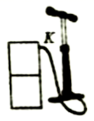
【答案】（1）（2）n=49次
【解析】①对气缸下部分气体，设初状态压强为，末状态压强为，由玻意耳定律得
可知
初状态时对活塞
联立解得：
②把上部分气体和打进的n次气体作为整体此时上部分气缸中的压强为
末态状时对活塞：
由玻意耳定律
联立解得
，n=49次.
19．（2020届陕西省西安中学高三第三次模拟）如图所示，透热的气缸内封有一定质量的理想气体，缸体质量M=200kg，活塞质量m=10kg，活塞面积S=100cm²活塞与气缸壁无摩擦且不漏气。此时，缸内气体的温度为27，活塞正位于气缸正中，整个装置都静止。已知大气压恒为p₀=1.0×10⁵Pa，重力加速度为g=10m/s²求：
（a）缸内气体的压强p₁；
（b）缸内气体的温度升高到多少时，活塞恰好会静止在气缸缸口AB处？
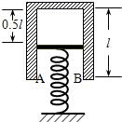
【答案】（a）3×10⁵Pa；（b）327
【解析】（a）以气缸为对象（不包括活塞）列气缸受力平衡方程
p₁S=Mg+p₀S
解之得
p₁=3×10⁵Pa
（b）当活塞恰好静止在气缸缸口AB处时，缸内气体温度为T₂，压强为p₂，此时仍有
p₂S=Mg+p₀S
由题意知缸内气体为等压变化，对这一过程研究缸内气体，由状态方程得
所以
T₂=2T₁=600K
故
t₂=（600－273）=327
20．（2020黑龙江省齐齐哈尔实验中学）如图所示，竖直放置的气缸内壁光滑，横截面积为S=10⁻³ m²，活塞的质量为m=2 kg，厚度不计．在A、B两处设有限制装置，使活塞只能在A、B之间运动，B下方气缸的容积为1.0×10⁻³m³ ，A、B之间的容积为2.0×10⁻⁴ m³，外界大气压强p₀=1.0×10⁵ Pa．开始时活塞停在B处，缸内气体的压强为0.9 p₀，温度为27 ℃，现缓慢加热缸内气体，直至327 ℃．求：
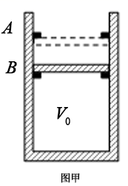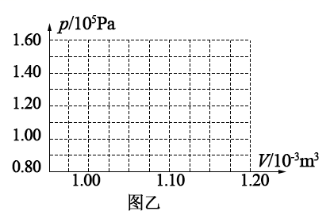
（1）活塞刚离开B处时气体的温度t₂；
（2）缸内气体最后的压强；
（3）在图（乙）中画出整个过程中的p–V图线．
【答案】（1）127℃
（2）
（3）如图．
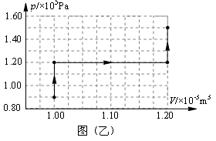
【解析】（1）活塞刚离开B处时，气体压强p₂=p₀+=1.2×10⁵Pa
气体等容变化，
代入数据，解出t₂=127℃
（2）设活塞最终移动到A处，
理想气体状态方程：，即，
代入数据，解出p₃＝p₀＝1.5p₀=1.5×10⁵Pa
因为p₃＞p₂，故活塞最终移动到A处的假设成立．
（3）如图．
